

Relatório Trabalho - Turma P01



Professor: Carlos Alberto da Costa Bastos

Trabalho realizado por:
André Oliveira, nº 107637
Vasco Faria, nº 107323

Introdução

No âmbito da disciplina de MPEI (Métodos Probabilísticos para Engenharia Informática), foi-nos apresentado este trabalho prático sobre algoritmos probabilísticos. O objetivo deste é o desenvolvimento de uma aplicação em Matlab, com algumas funcionalidades de um sistema online de disponibilização de filmes.

A aplicação consiste em pedir um número de utilizador (id) e através deste, podemos executar algumas tarefas que estarão no menu do programa como:
1-Listar os filmes do utilizador em questão
2- Listar filmes avaliados pelo utilizador mais “similar” ao utilizador atual
3-Listar filmes que, pelo título, sejam mais similares ao título que o utilizador introduz. Esta opção não depende do utilizador dado inicialmente.
4-Listar 3 filmes mais similares com o filme que o utilizador escolher.
5-Listar filmes de ano dado pelo utilizador

Ao longo do relatório serão apresentadas todas as etapas e respetivas descrições sobre a metodologia usada para o desenvolvimento deste trabalho.

Menu

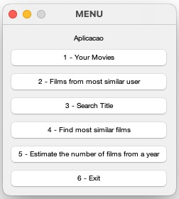
Para elaboração do menu com todas as opções, utilizamos a função menu() disponibilizada já pelo Matlab. Esta função exibe uma caixa de diálogo, de múltipla escolha contendo o texto na mensagem. Cada uma das opções aparece como um botão. A função retorna o índice do botão selecionado (1 a 6) ou 0 se o utilizador clicar no botão “Fechar da janela”.

Figura 1 | Caixa do menu

Opções implementadas

  - Opção 1

Na opção 1 é pedido para listar os filmes de um certo utilizador.
Para isso, começamos por carregar as informações dos ficheiros “u.data” e “films.txt”, para as variáveis udata e dic (usando cell array), respetivamente.
O ficheiro “u.data”, tem na primeira coluna os ID’s dos diferentes utilizadores, na segunda coluna os ID’s dos filmes que os respetivos utilizadores da mesma linha viram, na terceira coluna a avaliação que os utilizadores deram ao respetivo filme da linha e na quarta coluna o timestamp no momento da avaliação do filme, pelo utilizador.
Começámos também por criar uma matriz apenas com a primeira e segunda coluna da variável udata. Através da primeira coluna desta, criámos um array (users) com os ID’s dos diferentes utilizadores.
De seguida, como o número de filmes vistos por cada utilizador não é igual para todos, criámos um cell array com uma coluna e número de linhas igual ao número de utilizadores diferentes. Cada linha n contém um cell array com os ID’s dos filmes que o utilizador com o ID n já viu. Para tal, fizemos um for loop a percorres os ID’s de todos os utilizadores, em que inicialmente descobrimos os índices do array users, onde o valor do for loop (n) era igual aos valores armazenados nesse array.
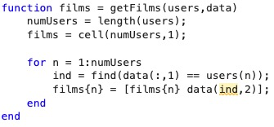

Figura 2 | Função criadora de cell array com filmes visualizados por cada utilizador

Por fim, temos todos os filmes que cada utilizador viu, logo basta ir ao índice deste utilizador (ID), no cell array films e imprimir a informação dessa célula.
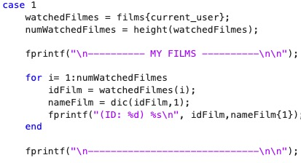

Figura 3 | Código para a execução da primeira opção
  - Opção 2

Na opção 2, é pedido para listar os filmes avaliados pelo utilizador mais “similar” ao utilizador atual.
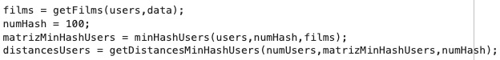
Para isso, é necessário encontrar o ID do utilizador mais parecido com o utilizador atual com base nos filmes que ele viu e depois imprimir os filmes que o utilizador mais parecido viu. Para resolver isto, começámos por calcular o minhash dos utilizadores para 100 funções de dispersão, usando como base a função DJB31MA ajustando apenas os valores usados.
Figura 4 | Variáveis criadas
Para calcular os MinHash, começamos por inicializar a matriz matrizMinHashUsers com número de linhas igual ao número de utilizadores e o número de colunas igual ao número de funções de dispersão usadas (usou-se o valor infinito como default, uma vez que no preenchimento desta HashTable vão sendo escolhidos os menores valores, por isso, o objetivo é começar com os maiores valores possíveis).
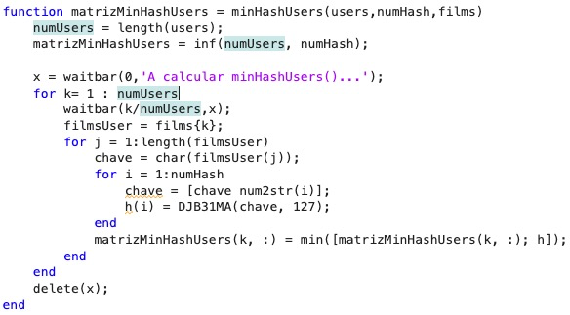
Numa fase seguinte, num for loop é escolhido um conjunto de filmes associado a um utilizador e, dentro doutro for loop que itera sobre os títulos dos filmes calcula-se a chave que corresponde a cada carater do nome do filme. Com um último for loop, percorremos o número de funções de dispersão usadas e que adicionamos à chave o número de iteração. Dentro deste último for loop, é armazenado no vetor h, o valor correspondente à mapeação desta informação através de MinHash. No final deste for loop esse valor é aramazenado na matriz matrizMinHashUsers, apenas se for menor do que o lá guardado anteriormente.
Figura 5 | Construção da matriz com minHashs

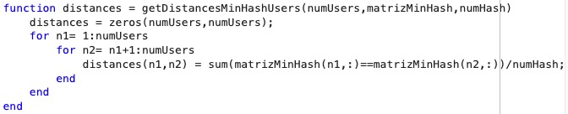
Por sua vez, calculamos as distâncias de Jaccard entre todos os utilizadores e guardamos na variável distancesUsers. Para este efeito, usamos um for loop que começa em 1 e dentro dele, outro for loop que está sempre uma unidade à frente do anterior. Também é inicializada uma matriz quadrada com a dimensão do número total de utilizadores. A distância de Jaccard entre dois utilizadores é calculada, somando a quantidade de linhas da matriz matrizMinHashUsers correspondentes a cada utilizador que são iguais e, por fim, dividindo pelo número de funções de dispersão usadas.
Figura 6 | Cálculo das distâncias entre os utilizadores

Com as distâncias de Jaccard já calculadas, através de um for loop, percorremos na variável distancesUser, as distâncias entre o utilizador atual e os outros todos, achando o mínimo dessas distâncias, pois pretendemos os filmes do utilizador mais similar.
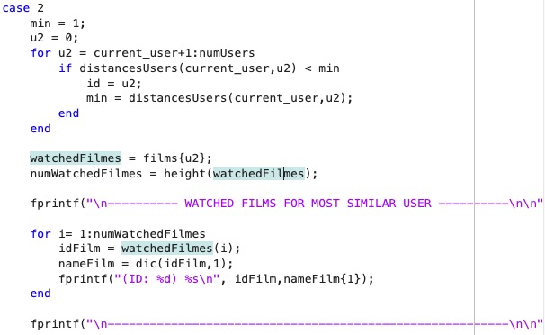
Por fim, é usado o mesmo método usado na opção 1 para imprimir os filmes do utilizador mais similar.
Figura 7 | Código para a execução da segunda opção

  - Opção 3

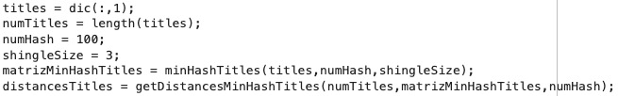
Na opção 3, à semelhança do que fizemos na opção 2, começamos por calcular os MinHash, desta vez, dos títulos dos filmes, usando a matriz matrizMinHashTitles para os registar. Para isso, definimos o número de funções de dispersão igual a 100 e o tamanho dos shingles igual a 3. O raciocínio para serem calculados foi semelhante ao da alínea anterior.
Figura 8 | Variáveis criadas

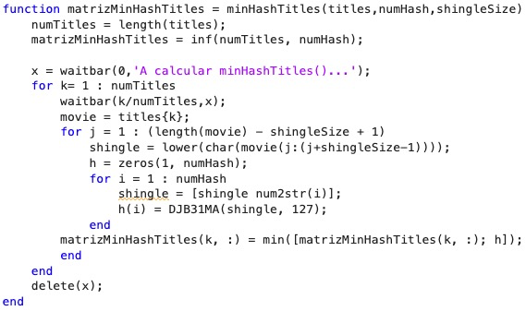
Figura 9 | Construção da matriz com minHashs

Após o cálculo dos MinHash dos filmes, temos de calcular os MinHash da string introduzida pelo utilizador. Isto processa-se de maneira semelhante ao que fizemos para calcular os MinHash, tanto dos filmes, como dos utilizadores.
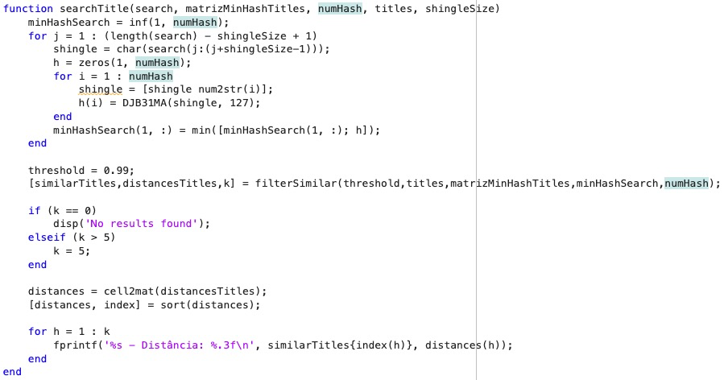
Figura 10 | Função que imprime no máximo 5 títulos mais parecidos com o input do utilizador
Esta função é a função de pesquisa. Ela primeiro calcula os valores minHash como referido anteriormente, e em seguida, usa a função filterSimilar para encontrar títulos na matriz de valores minHash que tenham uma alta similaridade com o termo de pesquisa.
Finalmente, exibe os k títulos similares mais importantes juntamente com suas distâncias por ordem crescente.
Aqui está uma explicação dos parâmetros de entrada:
- Search -> Este é o termo de pesquisa, que deve ser um array de caracteres;
- matrizMinHashTitles -> Esta é uma matriz de valores minHash para um conjunto de títulos. Cada linha representa um título e cada coluna representa uma função de dispersão;
- numHash -> Este é o número de funções de dispersão usadas para calcular os valores minHash;
- Titles -> Este é um array de títulos, onde cada célula representa um título;
- shingleSize -> Este é o tamanho do shingle usado para calcular os valores minHash para o termo de pesquisa.

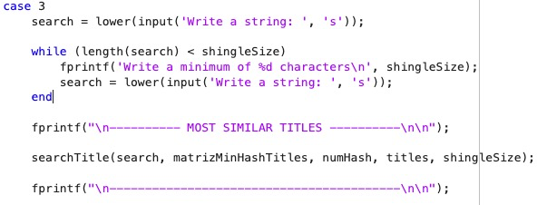
Figura 11 | Código para a execução da terceira opção
  - Opção 4

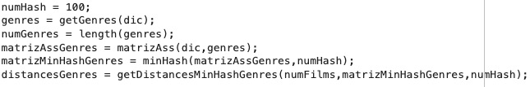
Na opção 4, a aplicação lista os filmes vistos pelo utilizador atual e desses filmes o utilizador escolhe um deles. A aplicação deverá imprimir os 3 filmes mais similares relativamente aos seus géneros e em caso de “empate” compara os valores médios das duas avaliações.
Figura 12 | Variáveis criadas

Primeiro criámos a matriz assinatura para calcular as distâncias de Jaccard. Esta tem número de linhas igual ao número de géneros diferentes e número de colunas igual ao número de filmes. Foi criado um array com os géneros dos filmes, através de dois for loops que iteram a variável dic por todas as linhas e todas as colunas a partir da segunda, captando todas as células que tenham valor diferente de missing.ß
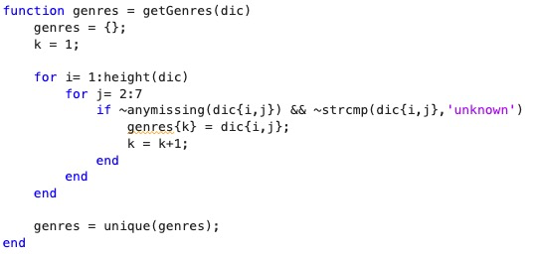

Figura 13 | Função criadora do array dos diferentes géneros de filmes

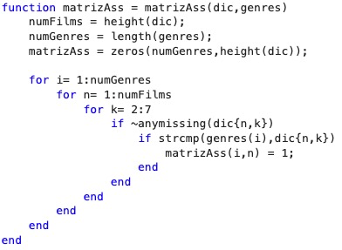
Para a criação da matriz assinatura, colocámos o valor 1 nos géneros que o filme apresenta, através de 3 for loops. Os primeiros dois, iteram a matriz assinatura, para ir atribuindo os valores 1 e o terceiro itera a variável dic para saber que géneros pertencem ao filme.

Figura 14 | Função criadora da matriz assinatura dos géneros
De seguida, a função minHash tem como objetivo calcular o valor de minhash para uma matriz de dados de gêneros de filmes e um número de funções de dispersão a usar.
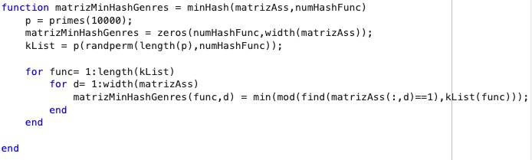
Ela faz isso selecionando numHashFunc números primos aleatórios e, em seguida, calcula o módulo do índice de cada elemento igual a 1 na matriz de dados pelo número primo atual. O valor mínimo desses módulos é armazenado na matriz matrizMinHashGenres e a função retorna essa matriz como resultado. Esta é usada para calcular a similaridade entre dois conjuntos de elementos de maneira eficiente.
Figura 15 | Função criadora da matriz minHash dos géneros

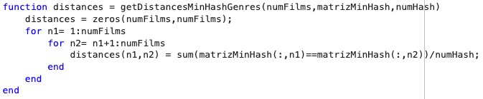
Após este processo todo, foi calculada a matriz das distâncias de Jaccard com um método já usado duas vezes anteriormente.
Figura 16 | Função que calcula as distâncias de Jaccard da matriz minhash dos géneros

Por fim, apesar de não termos conseguido implementar toda a opção 5, foi implementada parte dela, como a impressão dos filmes vistos pelo utilizador atual e a validação da introdução do ID do filme já visto pelo mesmo.
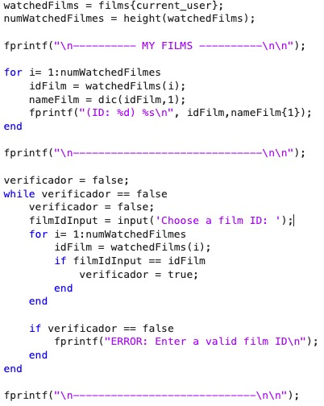

Figura 17 | Código para a execução da quarta opção
  - Opção 5

Na opção 5, é pedido, através de um filtro de Bloom com contagem, que seja apresentada uma estimativa da quantidade de filmes criados no ano que o utilizador pretende saber.
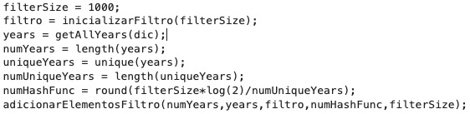
Figura 18 | Variáveis criadas

Primeiro temos a função inicializarFiltro que inicializa um array de zeros com o tamanho especificado pelo parâmetro de entrada n. Isto criará o filtro de Bloom com n posições.

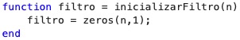
Figura 19 | Função inicializadora do filtro de Bloom

Depois temos a função adicionarElemento. Esta função é usada para adicionar um elemento ao filtro de Bloom e este é implementado como um array de inteiros. Quando um elemento é adicionado ao filtro, o valor das posições correspondentes é incrementado em um.
Através de um for loop, este itera pelo número de funções de dispersão especificado pelo parâmetro numHashFunc. Em cada iteração, o for loop gera um novo valor de hash para a chave e incrementa-os nas posições do filtro correspondentes.
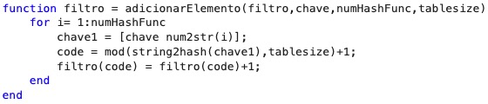
O parâmetro tablesize é usado para garantir que o valor de hash gerado pelas funções de dispersão não exceda o tamanho do filtro.
Figura 20 | Função que adiciona as chaves ao filtro de Bloom

A função adicionarElementosFiltro é usada para adicionar vários elementos a um filtro Bloom. Esta adiciona os elementos ao filtro através de um for loop que itera por todos os anos guardados na cell array years. Em cada iteração, este for loop adiciona o ano correspondente ao filtro de Bloom.
Para adicionar o ano ao filtro, a função adicionarElemento é chamada. Esta é descrita acima e é usada para adicionar um elemento ao filtro de Bloom.
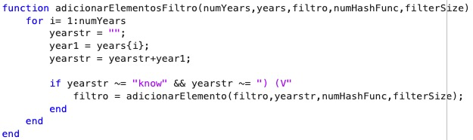
Figura 21 | Função que adiciona todos os anos dos filmes ao filtro de Bloom

A função pertenceConjunto é usada para verificar se um elemento pertence a um filtro bloom.
Através de um for loop que itera pelo número de funções de dispersão especificado pelo parâmetro numHashFunc, cada loop gera um novo valor de hash para a chave e incrementando as posições correspondentes no filtro. Os valores são armazenados em um vetor res.
Os valores de hash são usados para acessar às posições no filtro de Bloom.
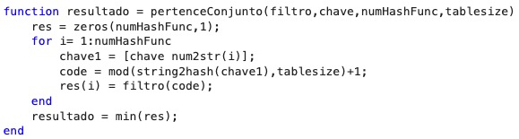
Por fim, a função retorna o valor mínimo de res. Se todos os valores de res são diferentes de 0, então há grande probabilidade de haver filmes criados naquele ano e a quantidade estimada é igual ao mínimo desses valores. Caso contrário, não há nenhum filme criado nesse ano.
Figura 22 | Função que retorna a estimativa da quantidade de filmes de um determinado ano

Temos também a função auxiliar getAllyears que permite percorrer através de um for loop todos os títulos dos filmes da variável dic e extrair apenas o ano de criação do filme do respetivo título. Estes anos são adicionados a um cell array years.

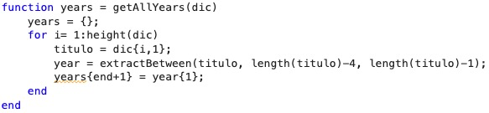
Figura 23 | Função que retorna cell array com os diferentes anos de criação dos filmes

Por fim, com tudo implementado, temos o código que nos permite a concretização da opção 5. Inicialmente, o utilizador tem de inserir o ano que pretende saber quantos filmes foram criados, sendo este valor validado.
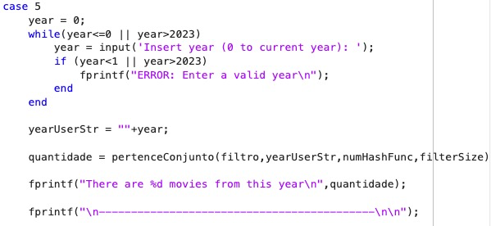
Figura 24 | Código para a execução da quinta opção

escolha dE números

Experimentamos inicialmente com 200 funções de dispersão, no entanto, o código demorava demasiado tempo a correr. De seguida, reduzimos para 150 funções, mas o problema persistiu. Decidimos, assim, utilizar 100 funções de dispersão para as questões 2, 3 e 4, exclusivamente por uma questão de otimização, uma vez que para este valor, o tempo de espera não era tão elevado. Para além disto, 100 funções de dispersãofornece já uma boa precisão para a distância de Jaccard.
Quanto ao tamanho dos shingles, 3 pareceu-nos um tamanho adequado, porque quanto maior for o tamanho do shingle, menor vai ser a probabilidade de haver correspondência com outros shingles, isto é, é mais improvável obtermos dois shingles iguais (daí excluirmos logo o tamanho igual a 2). Após fazermos algumas experiências com o tamanho dos shingles igual a 3 e igual a 4, concluímos que havia mais correspondências com 3, pelo que decidimos utilizar este valor.
Por fim, quanto ao tamanho do filtro de Bloom a ser utilizado, após várias experiências, verificámos que um tamanho de 1000 é um tamanho equilibrado para o nosso propósito, não sendo demasiado grande nem demasiado pequeno. Verificámos os valores estimados, através de Ctrl+F do ficheiro “films.txt”.

Conclusão

Ao longo deste trabalho, a nível teórico, consolidámos os nossos conhecimentos sobre a matéria em geral do guião 4 (hash functions, filtros de Bloom , similaridade, etc).
Em suma, quanto ao nível prático, melhorámos não só os nossos conhecimentos sobre Matlab, como também as nossas capacidades de produzir algoritmos probabilísticos ou até mesmo, as nossas capacidades de trabalhar enquanto equipa.
Acreditamos ter alcançado grande parte dos objetivos dados pelo professor, apesar da incompleta implementação da opção 4.

